Класс - 5 28.01.17
Авторы УМК – Дорофеев Г.В., Шарыгин И.Ф., Суворова С.Б.
Тема урока. Как из долей получают дроби. Правильные и неправильные дроби
Тип урока: урок открытия нового знания
Цель урока: раскрыть содержательный смысл понятий "дробь", "правильные дроби", "неправильные дроби".
Задачи урока:
- Личностные: объясняют отличия в оценках одной и той же ситуации разными людьми, дают адекватную оценку результатам своей учебной деятельности; проявляют устойчивый и широкий интерес к способам решения познавательных задач, адекватно оценивают результаты своей учебной деятельности, проявляют познавательный интерес к изучению предмета, понимают причины успеха в учебной деятельности
- Метапредметные: развитие умения понимать сущность алгоритмических предписаний и умения действовать в соответствии с предложенным алгоритмом
- Предметные: развитие навыков устных и письменных вычислений
Основные понятия: обыкновенная дробь, правильная дробь, неправильная дробь
Ресурсы урока: мультимедийный проектор, экран, смайлики для рефлексии, карточки с заданиями для групповой работы, карточки для рефлексии, дидактический материал.
Этапы урока | Задачи этапа | Деятельность учителя | Деятельность ученика | УУД
1. Оргмомент. Самоопределение к учебной деятельности | Создать благоприятный психологический настрой на работу | Приветствие, мобилизация внимания детей.  Вопрос: как справились с домашним заданием?  В чем были затруднения?  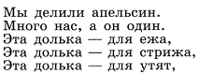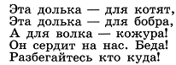 | Включаются в деловой ритм урока,  “Сигнализируют” карточками: красный кружок – выполнил легко самостоятельно, зеленый – выполнил самостоятельно с небольшими затруднениями, синий – испытывал затруднения, выполнил с помощью, желтый – не смог выполнить. | Личностные: самоопределение  Регулятивные: оценка
2. Актуализация знаний  (устная работа) | Актуализация опорных знаний и способов деятельности | 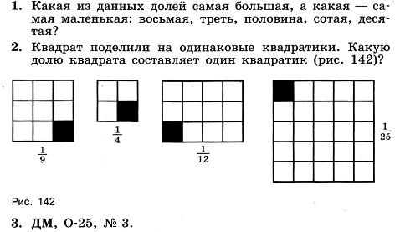 | 1. Отвечают на вопросы | Регулятивные: фиксация индивидуального затруднения  Коммукативные: выражение своих мыслей, аргументация своего мнения  Познавательные: осознанное построение речевого высказывания, подведение под понятие.
3. Актуализация и фиксирование индивидуального затруднения в пробном учебном действии | Актуализация опорных знаний и способов деятельности | 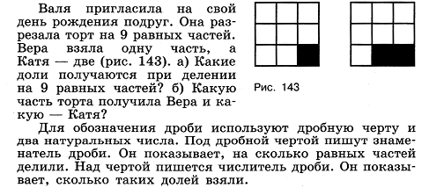 | Решают проблему.  Отвечают на вопрос | Регулятивные: волевая саморегуляция в ситуации затруднения  Коммукативные: выражение своих мыслей, аргументация своего мнения, достижение договоренности и согласовывание общего решения  Познавательные:проблема выбора эффективного способа решения, умение применять знания для практических задач  Личностные: осознание ответственности за общее дело
4. Целеполагание и мотивация | Обеспечение мотивации учения детьми, принятие ими целей урока | Прочитайте дробь, назовите числитель и знаменатель каждой дроби. Что они показывают?  1/5; 5/7; 12/13; 13/13; 15/10; 8/8; 8/7.  -Какие из предложенных дробей, вы можете сравнить? - Что вас смутило у некоторых дробей, когда вы объясняли, что показывают их числитель и знаменатель?  -Как вы думаете, достаточно ли нам того, что уже известно?  -Какую цель мы должны перед собой поставить?  -Давайте составим план действий, по которому мы будем изучать новый материал-  Посмотрите на рисунок и определите, какие из предложенных изображений человечков правильные, и какие нет? (соответствует ли голова туловищу?)  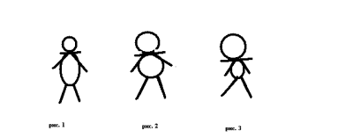  - Соотнесите наши дроби и изображение человечков.  -Проведите аналогию и сформулируйте тему нашего урока.  -Как бы вы сформулировали правила правильных и неправильных дробей?  -Где можно найти подтверждение своей правильности?  - Найдите в параграфе как сравнить правильные и неправильные дроби. | 1 Дети замечают, что 1 человечку подходят дроби -1/5; 5/7; 12/13;  2 человечку – 13/13; 8/8; а 3 человечку – 15/10 и 8/7.  Дети говорят, что дроби тоже могут быть правильные и неправильные.  Записывают тему урока в тетради.  Учащиеся выдвигают гипотезы формулировок.  Открывают учебник и работают по статье учебника.  Дети читают правило сравнения дробей. | Регулятивные: целеполагание  Коммукативные: постановка вопросов  Познавательные: самостоятельное выделение-формулирование познавательной цели
5. Первичное закрепление | Выявление пробелов первичного осмысления изучаемого материала, коррекция пробелов, обеспечение закрепления новых знаний и способов действий, которые необходимы для самостоятельной работы по новому материалу | №620(устно)  №621  №622  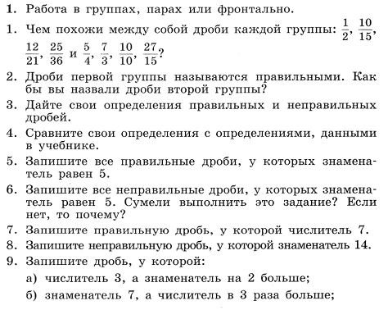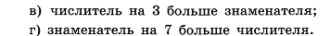  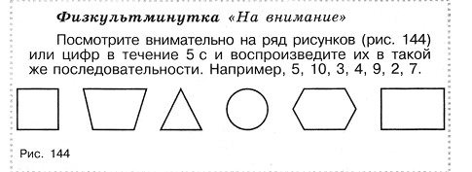  №623  №625(а) | 1. Один ученик на доске, все в тетрадях  Выполняют задание, работая в паре. Оказывают консультацию и помощь друг другу.  Выполняют задание в тетрадях и на доске. | Познавательные: выполнение действий по алгоритму. подведение под понятие, рефлексия способов действий  Коммукативные: выражение своих мыслей
6. Первичный контроль | Выявление качества и уровня усвоенных знаний и способов действий, установление причин выявленных недостатков | 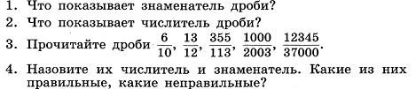 | 1. Самостоятельное решение | Регулятивные: контроль, коррекция, выделение и осознание того, что уже усвоено и что еще подлежит усвоению, осознание качества и уровня усвоения  Познавательные: анализ, подведение под понятие, выполнение действий по алгоритму
7. Информация о домашнем задании | Обеспечение понимания детьми цели, содержания и способов выполнения домашнего задания | п. 8.2, 624,628, 625(б),624 | Записывают домашнее задание
8. Рефлексия. | Дать качественную оценку работы класса и отдельных учащихся  Инициировать рефлексию детей по поводу мотивации их собственной деятельности и взаимодействия с учителем и другими детьми | 1. Предлагает продолжить предложение  “Сегодня на уроке  Я повторил …  Я закрепил …  Я научился …  Я узнал …”  2. Предлагает отметить в карточке то высказывание, которое больше всего подходит к качеству усвоения материала на уроке  3. Выставляет оценки | 1. Отвечают на вопросы  2. Отмечают | Познавательные: рефлексия способов и условий действия, адекватное понимание причин успеха и неудач, контроль и оценка процесса и результатов деятельности  Коммукативные: умение выражать свои мысли, аргументация

